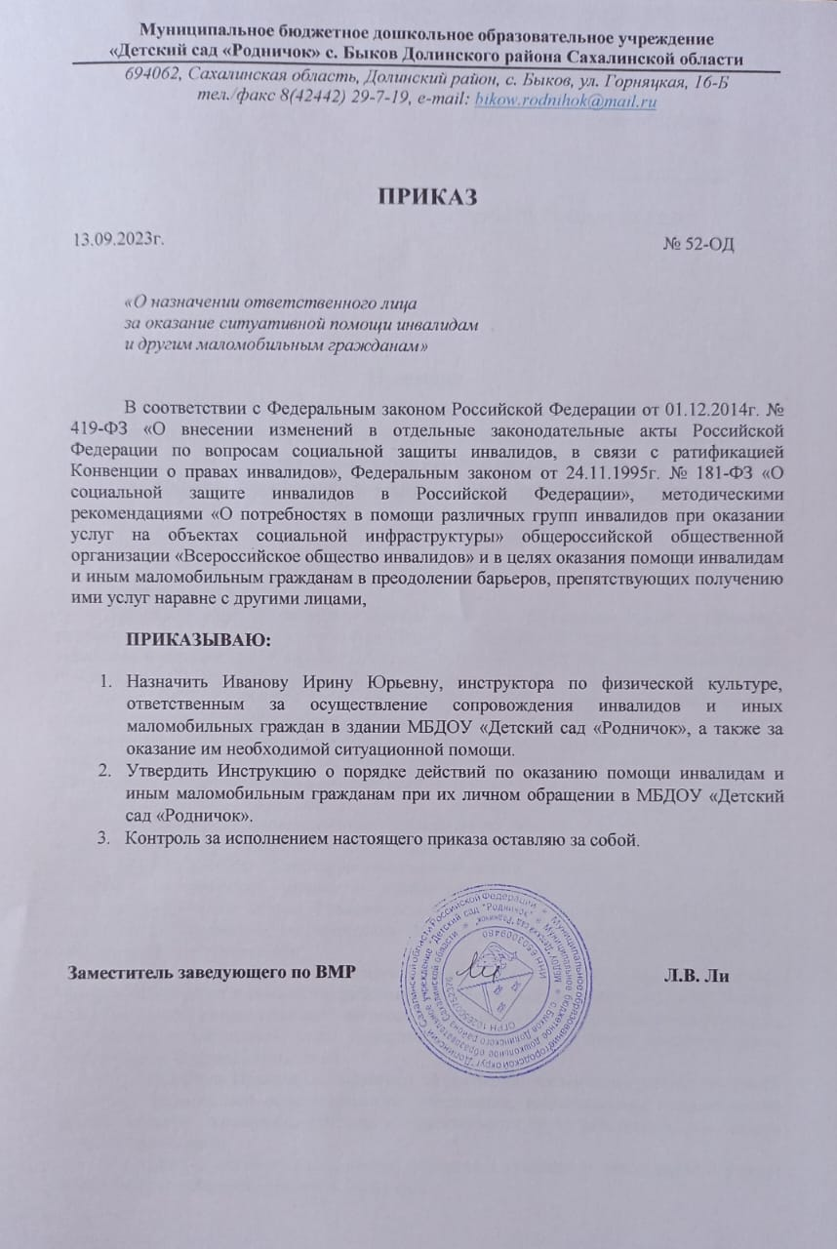
ДОКУМЕНТ ПОДПИСАН ЭЛЕКТРОННОЙ ПОДПИСЬЮ
СВЕДЕНИЯ О СЕРТИФИКАТЕ ЭП
Сертификат | 324178268299309921576629244695660457501990498035
Владелец | Маламура Зинаида Федоровна
Действителен | С 09.01.2023 по 09.01.2024

